
BLENDED INTENSIVE PROGRAMMES (BIP)
BANDO DI SELEZIONE PER L’ASSEGNAZIONE DI POSTI DI MOBILITA’ BLENDED PRESSO
UNIVERSITÀ PARTNER DELL’ALLEANZA ULYSSEUS
Erasmus+ è il programma dell'Unione Europea per l'istruzione, la formazione, la gioventù e lo sport, in vigore per il periodo 2021-2027.
I Blended Intensive Programmes (BIP) sono corsi intensivi che prevedono brevi periodi di attività in presenza, combinata con attività di apprendimento e collaborazione online. Sono organizzati da almeno 3 Istituti di Istruzione Superiore di diversi paesi, permettendo quindi a studenti dell’Università degli Studi di Genova di collaborare con studenti di altri Atenei esteri.
I BIP, in quanto programmi di mobilità breve, offrono un’opportunità di internazionalizzazione anche agli studenti che, per ragioni legate al proprio percorso accademico, all’area disciplinare di appartenenza o a specifiche esigenze personali, non possono accedere facilmente a esperienze di mobilità di lungo periodo.
Art. 1 OBIETTIVI DEL BANDO
Il presente bando dedicato al BIP "Crisis Reporting: How to cover Emergencies And Disasters Responsibly” ha l’obiettivo di raccogliere le candidature e selezionare studentesse e studenti interessati a partecipare al programma, la cui attività in presenza sarà svolta presso l’Universidad de Sevilla. Il suddetto BIP è promosso nell’ambito dell’Alleanza Ulysseus, alla quale l’Università di Genova aderisce.
Al termine del percorso online e in presenza gli studenti, dopo aver frequentato le lezioni e realizzato tutte le attività richieste, conseguiranno 3 CFU curriculari che verranno riportati nella Carriera dello Studente, come riconosciuto dalla Commissione Piani di Studio del Dipartimento di Scienze politiche e internazionali del 3 giugno 2026 e dal Consiglio di Corso di Laurea magistrale interdipartimentale di Informazione ed Editoria LM-19 del 23 giugno 2026.
Informazioni dettagliate sul programma del BIP (es. data di svolgimento, requisiti linguistici, argomenti trattati) sono disponibili sul sito dell’Alleanza Ulysseus: BIP Crisis reporting: How to cover emergencies and disasters responsibly - Ulysseus.
Art. 2 REQUISITI DI AMMISSIONE E CRITERI DI SELEZIONE
Il numero di studenti/esse che possono essere selezionati per prendere parte al presente BIP è di massimo 7 iscritti/e ai Corsi di Laurea in Informazione ed Editoria (codice 11902) e Media, Informazione ed Editoria (codice 12131).
La selezione avverrà in base al merito accademico (media e crediti conseguiti) e al colloquio motivazionale, secondo criteri che tengano in considerazione:
- il numero dei CFU conseguiti al termine del I semestre dell’anno in corso, ivi compresi gli eventuali CFU conseguiti per gli insegnamenti frazionati in moduli;
- media dei voti ponderata per il numero di CFU conseguiti nel CCS;
- possesso di requisiti linguistici (inglese), valutato in sede di colloquio;
- punteggio conseguito per il colloquio.
La formula per il calcolo del punteggio è la seguente: Punteggio normalizzato P = (media/31+ CFU acquisiti /CFU totali + C + L)/2,5 * 100
Dove:
P = Punteggio totale
CFU conseguiti = CFU registrati; per gli/le studenti/esse delle LM si calcola come 180+CFU registrati nel corso di LM
CFU totali = tratti dal piano di studio dello/a studente/essa e computati come espresso di seguito (esempio):
1° anno LM 180 + CFU acquisibili 1 semestre
2° anno LM 240 + CFU acquisibili 1 semestre
Media = media dei voti ponderata
C = punteggio del colloquio, variabile tra 0 e 0,3
L = punteggio per il requisito linguistico (inglese), pari a 0,1 se possiede un livello di conoscenza linguistica pari a B2 e 0,2 se C1 o superiore.
Esempio: studente/ssa del II anno LM in corso che ha conseguito 280 CFU su 300 con media del 28 e ha un livello di lingua pari a B2 e un punteggio del colloquio pari a 0,2: P = (28/31 + 280/300 + 0,2 + 0,1) /2,5 * 100 = (0,902 + 0,933 + 0,2 + 0,1) / 2,5 * 100 = 85,40
La Commissione sarà composta da:

- Prof. Guido Levi (Presidente)
- Dott. Simone Frega (Segretario)
- Prof. Francesco Pierini (componente effettivo)
- Prof. Luca Raffini (componente supplente)

L’eventuale ottenimento di un’altra borsa di studio per altri programmi di mobilità, anche virtuali (es Erasmus+ studio, doppi titoli, ecc.), per lo stesso anno accademico è compatibile con lo status di vincitore del presente bando, purché i periodi di mobilità (presenza fisica) non coincidano e siano rispettate le regole dei singoli programmi.
I periodi di mobilità fisica di un BIP rientrano nel conteggio complessivo dei periodi di studio.
NB: le borse di mobilità Erasmus non sono compatibili con altri finanziamenti Europei, tra i quali borse PNRR, PON, ERC e altri contributi comunitari. I vincitori potranno comunque partecipare al programma rinunciando al contributo (Zero Grant), in caso di attività compatibili.
Per gli studenti/esse non comunitari/e: essere in possesso di valido permesso di soggiorno italiano. Deve essere cura degli/lle studenti/esse stessi/e verificare le procedure di rinnovo e se queste siano compatibili con il periodo all’estero prescelto. Non sono comunque ammessi documenti scaduti anche se in fase di rinnovo e/o in formato diverso da quello elettronico.
Art. 3 PRESENTAZIONE DELLA CANDIDATURA
Gli studenti interessati possono comunicare la loro intenzione a partecipare inviando una mail al Dott. Simone Frega (simone.frega@unige.it) entro le ore 23:59 del giorno 30 settembre 2026, segnalando nel corpo della mail i dati anagrafici e il numero di matricola e allegando il certificato con l’indicazione degli esami superati e della media dei voti ponderata.
Gli ammessi al colloquio di selezione, obbligatorio, saranno avvisati via mail.
Il colloquio si terrà presso locali del Dipartimento di Scienze politiche e internazionali (Albergo dei Poveri) entro il 10 ottobre. Il giorno, l’orario ed il luogo del colloquio verrà comunicato via mail agli ammessi e pubblicato sul sito del Dipartimento.
Gli studenti che non potranno partecipare al colloquio in presenza potranno svolgere il colloquio in modalità telematica, previa comunicazione da effettuarsi via mail.
Art. 4 CONTRIBUTO FINANZIARIO
Il Programma Erasmus+ prevede il finanziamento della sola mobilità fisica.
Le mobilità verranno finanziate tramite fondi comunitari dell’Alleanza Europea “Ulysseus” e non graveranno su fondi della Call Erasmus 2025, pertanto, le mobilità saranno etichettate come “zero grant”.
Il contributo finanziario si compone di:
- borsa di mobilità, pari a 79 EUR al giorno per i giorni in presenza presso la Sede estera
- un contributo alle spese di viaggio unitario (andata e ritorno) per fascia di distanza dall’Università d’origine (Genova) all’Università di destinazione come indicato nella tabella sotto riportata e calcolato sulla base del distance calculator della Commissione Europea
(https://erasmus-plus.ec.europa.eu/resources-and-tools/distance-calculator)

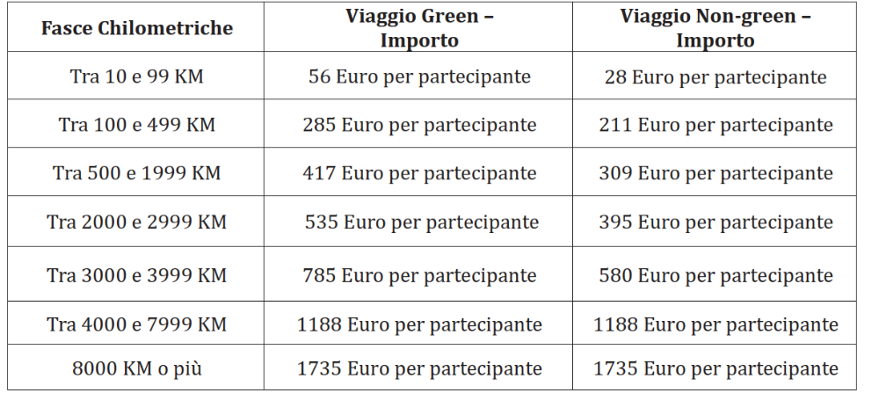
Il viaggio deve essere effettuato al massimo 2 giorni prima della data di inizio ufficiale dell'attività e massimo entro 2 giorni dalla conclusione dell'attività ufficiale presso l'Istituzione straniera.
- contributo aggiuntivo Top up per studenti/esse con minori opportunità, pari a 100 Euro, per coloro che sono in possesso di un valore ISEEU/ISEEUP 2026 non superiore a 28.339,88 Euro e a studenti/esse con certificazione DSA/Disabilità, indipendentemente dal reddito.
Il Top Up non è cumulativo e può essere erogato per una sola delle condizioni indicate.

Docente referente del Bando: Dott. Simone Frega (simone.frega@unige.it)
Genova, il 23 settembre 2026

